WiaryGodni – program do pracy
z młodzieżą w klasie 8 - październik
KATECHEZA
Temat: Wiara – miłość czy przyzwyczajenie?
Cel: Wzbudzenie pragnienia życia wiarą, która nie jest przymusem ani przyzwyczajeniem, ale miłosną relacją z Bogiem.
Materiały: Sprzęt do projekcji, prezentacja, sznurek, świeczka.

Treść spotkania
WSTĘP:
W ubiegłym miesiącu mówiliśmy o tym, że Bóg nie wymaga od was, żebyście przestali być zwykłymi nastolatkami. Chce, żebyście byli sobą, mieli swoje marzenia i pasje. On niczego wam nie zabiera, ale nadaje waszemu życiu nową jakość. Bóg chce sprawić, żeby wasza młodość stała się po prostu fajniejsza. Wiara w Boga pozwala żyć głębiej i bardziej świadomie. Dlaczego to takie ważne? Bo wielu z nas żyje byle do jutra, byle do weekendu, byle do wakacji, czyli… byle jak. Dlatego warto być człowiekiem wierzącym!
Czy czujesz, że twoje życie jest lepsze dzięki wierze w Boga?
Dlaczego tak często nie widzimy, żeby wiara „działała”? Niektórzy pewnie powiedzą: „Niby jestem wierzący, ale wcale nie czuję, żeby wiara zmieniała moje życie na lepsze”. Dlaczego tak jest?
Prowadzący zapala świecę i przykłada rękę z boku płomienia.
Komentarz: Może chodzisz co niedzielę do kościoła, spowiadasz się od czasu do czasu, starasz się być dobrym człowiekiem, nie jesz mięsa w piątek, ale… nie czujesz Boga, nie czujesz, żeby to wszystko zmieniało twoje życie na lepsze. Niby jesteś blisko Boga, ale On wydaje ci się odległy, nie czujesz Jego ciepła. Dlaczego?
Prowadzący przesuwa rękę nad płomień.
Bo wiara zmienia nasze życie dopiero wtedy, kiedy opiera się na miłości, a nie na przyzwyczajeniu lub przymusie. Wiara działa tylko wtedy, kiedy czujesz, że Bóg cię kocha (czujesz Jego ciepło) i chcesz odpowiedzieć na jego miłość.
Dziś porozmawiamy o tym co zrobić, żeby wiara w Boga zaczęła zmieniać nasze życie na lepsze.

ROZWINIĘCIE TEMATU:
Wyobraźcie sobie ognisko… ale takie, w którym nie ma ognia. Wszystko jest przygotowane, drewno ułożone, kiełbaski gotowe do upieczenia. Jednak dopóki nie podpalimy tego ogniska, dopóki nie pojawi się ogień, to wszystko na nic!
Nasze życie można porównać do takiego ogniska. Daje światło i ciepło tylko wtedy, kiedy jest podtrzymywane przez ogień, którym jest MIŁOŚĆ. Pomyśl, jak się czujesz, kiedy wydaje ci się, że nikt cię nie kocha i nie masz na kogo liczyć? Jak się czujesz, kiedy w twoim życiu nie ma miłości? Po prostu gaśniesz, jak to ognisko, w którym nie ma już ognia. Problemy i trudności są jak kłębiący się dym dogaszanego ogniska, który wszystko przysłania i gryzie w oczy.
Życie bez miłości to jak ognisko bez ognia. Kiedy wydaje nam się, że nikt nas nie kocha, to wszystko staje się PRZYMUSEM lub PRZYZWYCZAJENIEM. Dopiero miłość nadaje wszystkiemu głębszy sens.
Zastanów się jak się czujesz idąc do szkoły, a jak idąc spotkanie z chłopakiem / dziewczyną / najlepszym przyjacielem? Na czym polega różnica? Dlaczego tak jest?
Prowadzimy z uczniami krótką rozmowę, w której pomagamy im odkryć, że miłość zupełnie zmienia nasze podejście do danej rzeczywistości.
Kiedy w naszym życiu robimy coś z miłości, wtedy znika: JA MUSZĘ, a pojawia się JA CHCĘ!
Dokładnie tak samo dzieje się w naszej wierze. Jeżeli nie czujesz, że Bóg Cię kocha, to wiara staje się tylko przymusem, albo przyzwyczajeniem i nie zmienia twojego życia. Wszystko w tej wierze oparte jest na słowie „muszę”: „muszę” iść do kościoła, „muszę” się pomodlić, „muszę” spełniać przykazania. W ten sposób wiara staje się utrapieniem. Czy chcesz takiej wiary?
Jesteś w takim momencie, gdzie wiara jest istotnym etapem w Twoim życiu duchowym. Przestaje być tylko i wyłącznie wiarą przekazaną przez rodziców, dziadków, księży, czy siostry zakonne, a staje się TWOJĄ OSOBISTĄ DECYZJĄ PODJĘTĄ Z MIŁOŚCI! Każdy, który poważnie myśli o swojej wierze lub chce, by wiara nie była swego rodzaju kulą u nogi, powinien przejść ten etap, by nie wierzyć z przymusu, ale z miłości.
Nasza relacja z Bogiem może przypominać więzi albo więzy.
Zabieg dydaktyczny
Wspólnie z kandydatami zastanawiamy się nad różnicami między dwoma pojęciami: WIĘZI a WIĘZY zapisując je na tablicy (każdy pomysłodawca może oczywiście sam podejść i zapisać).
WIĘZI | WIĘZY
Konkluzja: Więzy odnoszą się do tego wszystkiego, co wykonujemy z przymusu, co jest nam narzucone, co jest podejmowane bez miłości i wolności. Więzi zaś są konsekwencją wolnego wyboru, dają radość szczęście, poczucie bezpieczeństwa. Nie zniewalają, ponieważ są konsekwencją miłości.
Zastanów się zatem się nad tym, czy Twoja relacja z Bogiem to są WIĘZI, czy WIĘZY?
(Powyższe treści można przedstawić również obrazowo przy pomocy prostego rekwizytu w postaci niedługiego sznurka, który potem oplatamy sobie wokół nadgarstków wyciągając przy tym odpowiednie wnioski):
WIĘZI ŁĄCZĄ | WIĘZY ZNIEWALAJĄ
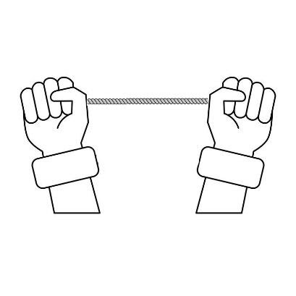 | 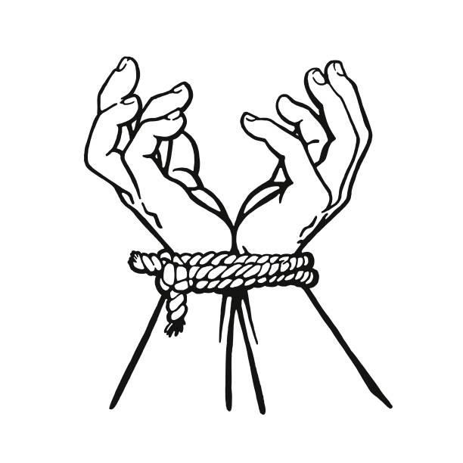
W trakcie przygotowań do przyjęcia sakramentu bierzmowania jesteście zaproszeni do tego, żeby dołożyć wszelkich starań, aby wasza wiara przeszła etap od więzów do więzi, czyli od przymusu i nakazu do miłości, czyli prawdziwej relacji z Bogiem. Niestety zdarzają się sytuacje, kiedy młodzi ludzie odrzucają wiarę przekazaną przez rodziców, czasem widzą, że to po prostu nie działa, czasem próbują w ten sposób udowodnić swoją dorosłość, niezależność i wolny wybór. Kiedy jednak znajdziecie w sobie na tyle siły i odwagi, by przejść ten etap wiary ZE WZGLĘDU na Mamę, Tatę, Babcię itd. … do wiary ZE WZGLĘDU na miłość, jaką chce nas obdarzyć Bóg, to wtedy zobaczycie, że wiara nie zniewala, ale daje prawdziwą wolność.
Posłuchajmy historii człowieka, który taką decyzję podjął.
Uczniowie czytają tekst z podziałem na role:
„Odchodząc stamtąd, Jezus ujrzał człowieka imieniem Mateusz, siedzącego w komorze celnej, i rzekł do niego: «Pójdź za Mną!» On wstał i poszedł za Nim. Gdy Jezus siedział w domu za stołem, przyszło wielu celników i grzeszników i siedzieli wraz z Jezusem i Jego uczniami. Widząc to, faryzeusze mówili do Jego uczniów: «Dlaczego wasz Nauczyciel jada wspólnie z celnikami i grzesznikami?» On usłyszawszy to, rzekł: «Nie potrzebują lekarza zdrowi, lecz ci, którzy się źle mają. Idźcie i starajcie się zrozumieć, co znaczy: Chcę raczej miłosierdzia niż ofiary. Bo nie przyszedłem powołać sprawiedliwych, ale grzeszników” (Mt 9,9-13).
Prowadzimy krótką rozmowę dotyczącą tego, dlaczego Mateusz poszedł za Jezusem i dlaczego do Jezusa przychodzili liczni celnicy i grzesznicy.
Mateusz był celnikiem, czyli osobą, która zbierała pieniądze dla wroga, doliczając do tego część dla siebie. Nie był lubiany przez ludzi, ponieważ widzieli w nim oszusta, kogoś, kto nie jest wart miłości. Jednak Jezus zobaczył w nim przede wszystkim człowieka. Sam podszedł do niego. Pierwszy się odezwał zapraszając go do relacji. Nie osądzał, nie wytykał, nie wyliczał przykazań. Po prostu chciał się z nim spotkać. Chciał stworzyć z Mateuszem więzi a nie więzy.
Bóg wychodzi do Ciebie ze swoją miłością, gdziekolwiek teraz jesteś. On chce być blisko Ciebie, chce żebyś odkrył, że jesteś dla Niego ważny, że On cię kocha.
Rozdajemy uczniom kartki z grafiką przedstawiającą ognisko (zob. Załącznik 1).
Jeżeli chcesz, aby Twoja wiara była oparta na miłości, a nie na przymusie lub przyzwyczajeniu, to wklej tę kartkę do swojego zeszytu pod tematem dzisiejszej lekcji, a następnie – tak jak umiesz – pokoloruj płomień. Wtedy zobaczysz, że to ognisko stanie się zupełnie inne, jakby pełne życia. Podobnie może być z twoją wiarą. Jeśli będzie oparta na miłości do Boga, to będzie zmieniała twoje życie na lepsze.
Modlitwa końcowa.

